## LAUDA profitiert vom Wachstumsmarkt Indien

### Dr. Gunther Wobser Teilnehmer baden-württembergischer Wirtschaftsdelegation

Lauda-Königshofen, 6. März 2025 – Dr. Gunther Wobser, Geschäftsführender Gesellschafter der LAUDA DR. R. WOBSER GMBH & CO. KG, begleitete Anfang Februar eine hochrangige Wirtschaftsdelegation unter Leitung der baden-württembergischen Wirtschaftsministerin Dr. Nicole Hoffmeister-Kraut nach Indien. Der Weltmarktführer für präzise Temperierung nutzte die Reise zur Intensivierung der bereits sehr erfolgreichen Geschäftsbeziehungen im inzwischen mit über 1,4 Mrd. Menschen bevölkerungsreichsten Land der Erde.

Den Auftakt bildete vor dem eigentlichen Reiseprogramm ein wichtiges Strategietreffen mit Sandeep Sawant, dem Geschäftsführer der LAUDA Vertretung Sawant Process Solutions in Mumbai. Das Unternehmen ist der wichtigste Partner für LAUDA im indischen Markt. Im Fokus standen dabei aktuelle Marktentwicklungen sowie neue Perspektiven einer intensivierten Zusammenarbeit.

Im Anschluss nahm Dr. Wobser als Teil der 44-köpfigen Wirtschaftsdelegation an der fünftägigen Reise mit Stationen in Delhi, Pune und Mumbai teil. Auf der Agenda standen sowohl Unternehmensbesuche bei JBM Group, Bucher Hydraulics und Siemens als auch hochrangige Wirtschaftsgespräche zu den Chancen der deutsch-indischen Zusammenarbeit.

»Die Dynamik des indischen Marktes ist sehr beeindruckend. Die Gesprächspartner treten sehr selbstbewusst auf und haben ein klares, ehrgeiziges Zukunftsbild«, resümiert Dr. Wobser seine Eindrücke. »War ich bis jetzt eher Asien- und China-Fan, erkenne ich nun großartige Ausbaumöglichkeiten für LAUDA im indischen Markt.«

In Pune, dem ›Oxford of the East‹ mit 265.000 Studierenden, besuchte die Delegation führende Industrieunternehmen wie Bharat Forge und Marquardt. Diese Kontakte zeigten das große Potenzial für Technologiepartnerschaften. Den Abschluss der Reise bildete die bereits 21. Ausgabe des beliebten Weinfests ›Stuttgart meets Mumbai‹, bei dem Dr. Wobser die Beziehungen zu indischen Partnern vertiefen konnte.

»Diese Reise markiert einen wichtigen Schritt für unser Engagement in Indien«, betont Dr. Wobser. »Die exzellente akademische Ausbildung, die dynamische Entwicklung indischer Unternehmen und die Zusammenarbeit mit unserem Partner Sawant Process Solutions bieten vielversprechende Perspektiven.« LAUDA plant dieses Jahr den Aufbau einer eigenen Präsenz in Pune.

Wirtschaftsministerin Dr. Nicole Hoffmeister-Kraut bekräftigt die strategische Bedeutung der wirtschaftlichen Zusammenarbeit mit Indien. Mit einem Handelsvolumen von über vier Milliarden Euro im Jahr 2023 ist Indien ein wichtiger Handelspartner für Baden-Württemberg. Rund 350 Unternehmen aus dem Bundesland sind bereits vor Ort aktiv. Die Landespartnerschaft Baden-Württembergs mit dem Bundesstaat Maharashtra, in dem Mumbai und Pune liegen, besteht bereits seit genau zehn Jahren.

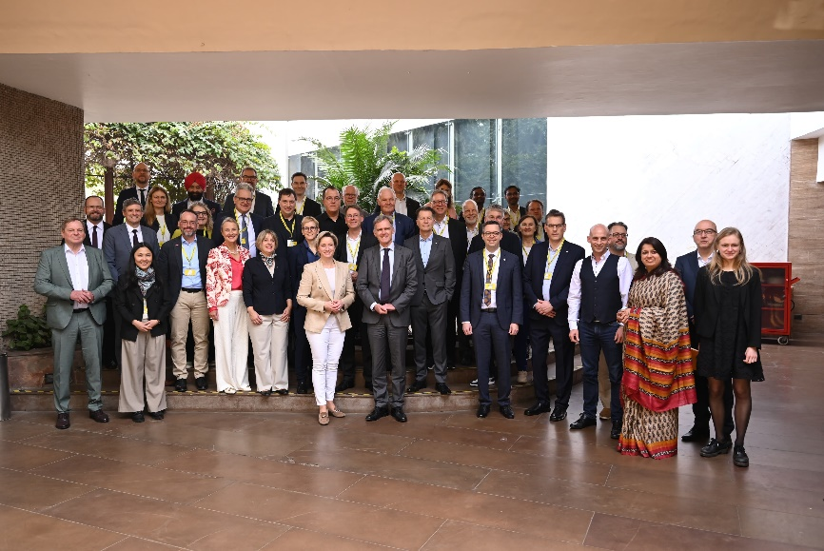

**Bild 1:** Die baden-württembergische Wirtschaftsdelegation mit Dr. Gunther Wobser, Geschäftsführender Gesellschafter von LAUDA (2. v. l.) in Delhi. Im Rahmen der Reise fanden zahlreiche Unternehmensbesuche und hochrangige Gespräche zur Stärkung der deutsch-indischen Wirtschaftsbeziehungen statt. © Sunil Kumar

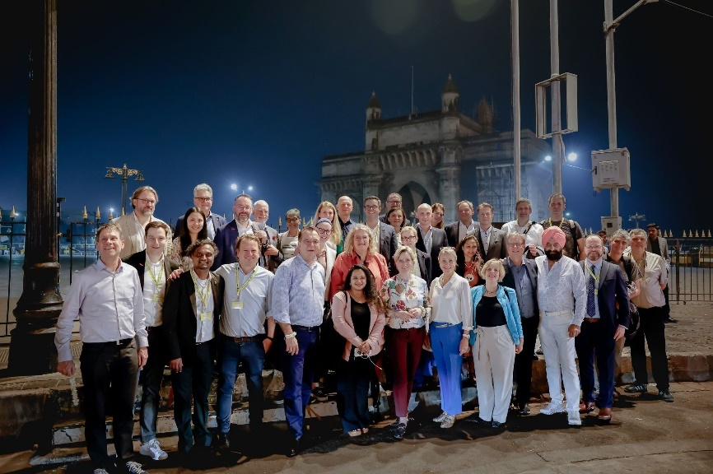

**Bild 2:** Ein Highlight der Delegationsreise: Dr. Gunther Wobser, Geschäftsführender Gesellschafter von LAUDA (3. v. r.), mit Teilnehmenden der Wirtschaftsdelegation vor dem historischen Gateway of India in Mumbai. Das imposante Wahrzeichen der Metropole aus der britischen Kolonialzeit prägt seit 1924 die Skyline am Arabischen Meer. © Jayesh Pawar

**Wir sind LAUDA** –Weltmarktführer für exakte Temperaturen. Unsere Temperiergeräte und -anlagen sind das Herz wichtiger Applikationen und leisten so einen Beitrag für eine bessere Zukunft. Als Komplettanbieter gewährleisten wir die optimale Temperatur in Forschung, Produktion und Qualitätskontrolle. Wir sind der zuverlässige Partner für Elektromobilität, Wasserstoff, Chemie, Pharma/Biotech, Halbleiter und Medizintechnik. Mit kompetenter Beratung und innovativen Lösungen begeistern wir unsere Kunden seit fast 70 Jahren täglich neu – weltweit.

Im Unternehmen gehen wir stets den entscheidenden Schritt voraus. Wir fördern unsere Mitarbeitenden und fordern uns immer wieder selbst: für eine bessere Zukunft, die wir gemeinsam gestalten.

**Pressekontakt**

Für die Presse stellen wir sehr gerne aufbereitete Informationen über unser Unternehmen, die LAUDA FabrikGalerie und unsere Projekte im Bereich Innovationsförderung, Digitalisierung und Ideenmanagement zur Verfügung. Wir freuen uns auf einen offenen Austausch mit Ihnen – sprechen Sie uns an!

CHRISTOPH MUHR

Leiter Unternehmenskommunikation

T + 49 (0) 9343 503-349

[christoph.muhr@lauda.de](mailto:christoph.muhr@lauda.de)

LAUDA DR. R. WOBSER GMBH & CO. KG, Laudaplatz 1, 97922 Lauda-Königshofen, Deutschland/Germany. Kommanditgesellschaft: Sitz Lauda-Königshofen, Registergericht Mannheim HRA 560069. Persönlich haftende Gesellschafterin: LAUDA DR. R. WOBSER Verwaltungs-GmbH, Sitz Lauda-Königshofen, Registergericht Mannheim HRB 560226. Geschäftsführer/Managing Directors: Dr. Gunther Wobser (Vorsitzender/President & CEO), Dr. Mario Englert (CFO), Dr. Marc Stricker (COO)